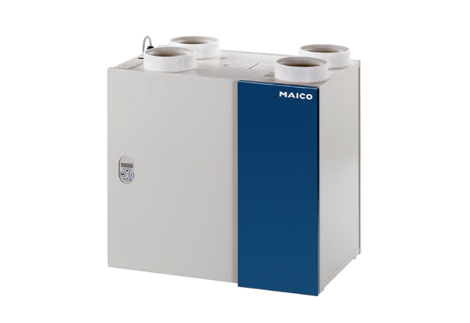Центральные приточно-вытяжные установки WRG 180 ECКомплект поставки: 1 штукАссортимент: К
Номер артикула: 0082.0059Изготовитель: MAICO

